**Зависимость затрат электроэнергии на собственные нужды от КПД СО2-турбины в компрессорных циклах**

***Корепанова Ева Михайловна***

*Студент*

*Новосибирский государственный технический университет, факультет энергетики, Новосибирск, Россия*

*E–mail: korepanova.eve@yandex.ru*

Международная климатическая повестка вынуждает снизить выбросы загрязняющих веществ от производства. Однако, переход к зеленой генерации энергии не решит проблему декарбонизации в полном объеме, поэтому мировая энергетика рассматривает альтернативные варианты решения – технологии на основе СО2-цикла.

Были рассмотрены два цикла с нулевыми выбросами углекислоты (СО2): с одноступенчатым повышением давления компрессором, представленный Новосибирским государственным техническим университетом (НГТУ), и с двухступенчатым повышением давления насосом и компрессором (цикл Аллама), [1]. В каждом цикле производится кислородное сжигание метана (СН4), с последующим образованием углекислоты и водяных паров (Н2О), содержание которых не превышает 5%.

|  |  |
| --- | --- |
|  |  |
| а) | б) |

*Рис.1. Принципиальные схемы установок на основе СО2-циклов: а) с одноступенчатым повышением давления компрессором (НГТУ); б) цикл Аллама*

Проведен анализ данных технологий при разных значениях КПД СО2-турбины ($η_{0i}^{{CO}_{2}}$). Можно видеть, что компрессор (Nк) и воздухоразделительная установка (Nвру) являются основными потребителем собственных нужд. При увеличении эффективности турбины затраты на воздухоразделительную установку и питательный насос высокого давления (Nпнвд) увеличиваются на ⁓1,5%, изменения затрат на топливный и кислородный насосы высокого давления (Nтнвд, Nкнвд) незначительны, а на компрессор и дутьевые вентиляторы (Nдв) изменений нет.

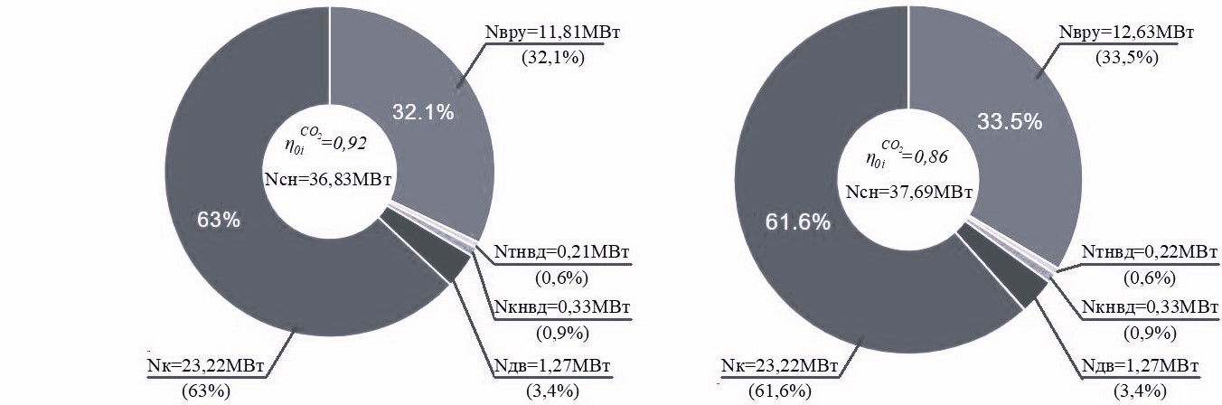

**а)**

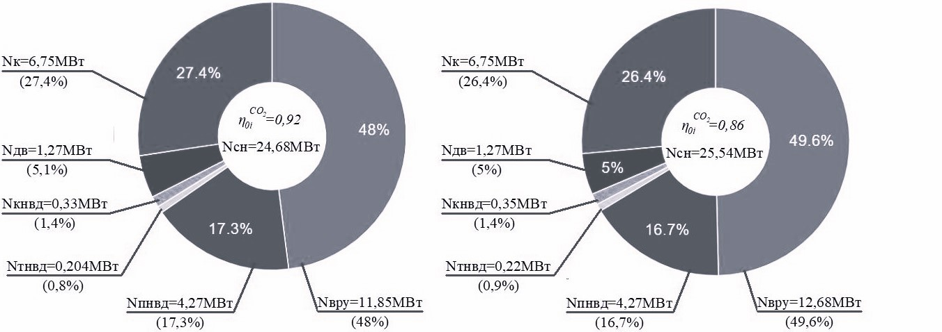

**б)**

*Рис. 2. Зависимость затрат электроэнергии на собственные нужды от КПД СО2-турбины в компрессорных циклах: а) с одноступенчатым повышением давления компрессором (НГТУ); б) цикл Аллама, при единичной мощности установок 100 МВт*

**Литература**

1. **П. А. Щинников** Методика анализа энергетических характеристик технических решений на основе паротурбинных установок с циклами Ренкина, газотурбинных и парогазовых установок с циклами Брайтона и установок с нулевыми выбросами с СО2-циклами / П. А. Щинников